Arbeitsblatt
-Der Inkreis-
Aufgabe 1
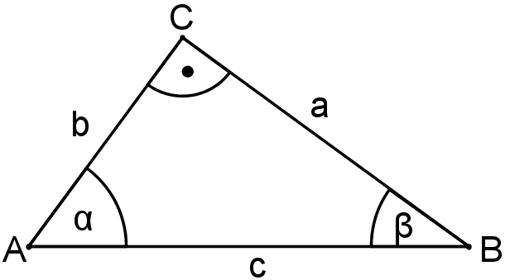
Konstruiere das zugehörige Dreieck sowie dessen Winkelhalbierenden. Zeichne dann den Inkreis ein.
- a=4cm, b=5cm, c=3cm
- a=7,3cm, b=6,7cm, c=5,1cm
- α=31°, a=10,9cm, γ=41°

Aufgabe 2
- Konstruiere den fehlenden Punkt C des Dreiecks ABC mit den Eckpunkten A(2|19) und B(9|3) sowie dem Inkreismittelpunkt I(6|4).
- Konstruiere das Dreieck, dessen Inkreis die Seiten in den Punkten A(5|0), B(4|6) und C(0|4) berührt.

